Ремонт кровли проведут во Внуковском
25.06.2018

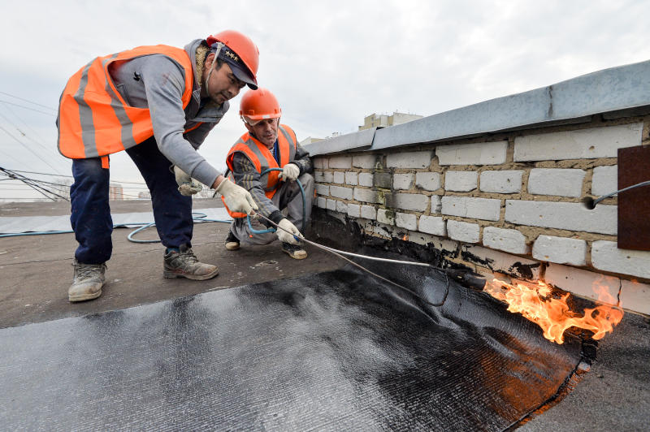
Ремонт кровли проведут во Внуковском. Фото: архив

В поселении Внуковское специалисты до начала сентября отремонтируют кровлю жилых домов.

— Мы подготовили большую программу по благоустройству объектов на территории муниципального образования. В настоящее время специалисты приступили к отмостке по адресу: улица Лермонтова, дом №11, — рассказала начальник отдела жилищно-коммунального хозяйства администрации Внуковского Ольга Панова. — Кроме этого, представители подрядной компании отремонтируют кровлю дома №4 «А» в деревне Изварино.

Добавим, что в поселении проходят работы по капитальному ремонту подъездов.

Адрес страницы: http://tinao.mos.ru/presscenter/news/detail/7411878.html
Префектура Троицкого и Новомосковского административных округов города Москвы

